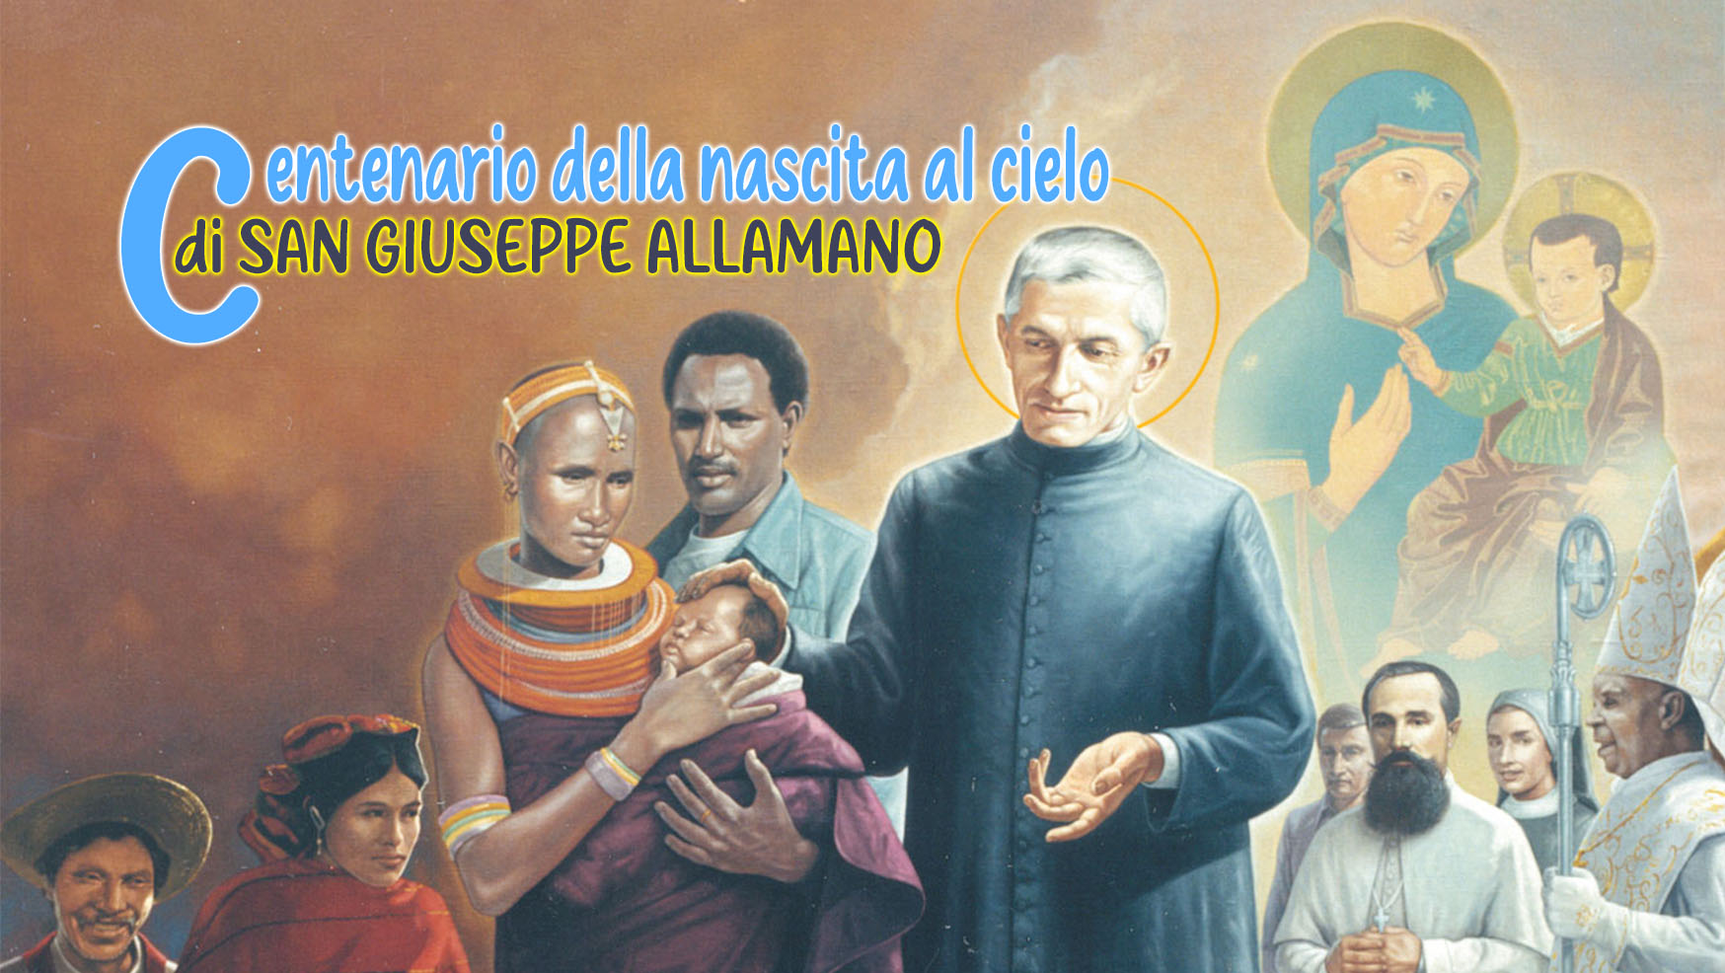

11

La Santità e la Parola di Dio

Sappiamo bene quanto S. Giuseppe Allamano amasse la Parola di Dio e con quanto coraggio esortasse i Missionari a fare altrettanto. “La Bibbia sarà il vostro libro!” - diceva loro. Le sue parole risuonavano profetiche in un tempo in cui la Chiesa e i Seminari ancora conservavano la Sacra Scrittura come riservata agli studiosi. Con molta convinzione ci esortava: Considerate l’importanza della Sacra Scrittura per noi e per gli altri!» Lì c’è tutto; è Parola di Dio, parola viva e calda. E richiamava quanto diceva S. Girolamo: «mai che la S. Bibbia cada dalle vostre mani, sì che il sonno ci sorprenda sempre con il libro in mano». La Sacra Scrittura! Più si legge, più si studia e più la ama e vi si diletta. Questa è una scuola che non cessa mai. Amiamola molto la S. Scrittura, specialmente il Vangelo e le lettere di S. Paolo. Desidero che prendiate affezione alla S. Scrittura!
Rivolgendosi alle persone consacrate, la Chiesa scrive al riguardo della Parola di Dio:
«È stato lo Spirito Santo ad illuminare di luce nuova la Parola di Dio ai fondatori e alle fondatrici. Da essa è sgorgato ogni carisma e di essa ogni Regola vuole essere espressione. In continuità con i fondatori e le fondatrici anche oggi i loro discepoli sono chiamati ad accogliere e custodire nel cuore la Parola di Dio perché continui ad essere lampada per i loro passi e luce sul loro cammino (cf. Sal 118, 105). Lo Spirito Santo potrà allora condurli alla verità tutta intera (cf. Gv 16, 13).
La Parola di Dio è l'alimento per la vita, per la preghiera e per il cammino quotidiano, il principio di unificazione della comunità nell'unità di pensiero, l'ispirazione per il costante rinnovamento e per la creatività apostolica. […]. Come in tutta la Chiesa, anche all'interno delle comunità e dei gruppi dei consacrati e delle consacrate, in questi anni si è sviluppato un contatto più vivo e immediato con la Parola di Dio. È una strada da continuare a percorrere con sempre nuova intensità».

1. La Parola
In questa nostra riflessione non intendiamo la Sacra Scrittura come semplice oggetto di studio, oppure come mera fonte di ispirazione per la predicazione o la catechesi. Ci avviciniamo ad essa come al “Verbo eterno” del Padre, Parola di vita, messaggio di Dio all’uomo affinché l’uomo conosca Dio e lo incontri e si converta. Scrive S. Giovanni nel suo vangelo: «Erano tuoi e li hai dati a me ed essi hanno osservato la tua parola. Ora essi sanno che tutte le cose che mi hai dato vengono da te, perché le parole che hai dato a me io le ho date a loro; essi le hanno accolte e sanno veramente che io sono uscito da te e hanno creduto che tu mi hai mandato» (Gv. 17,6-8).
C’è un’unica grande realtà: il Verbo-Persona che è Cristo Gesù. Le parole che lui ha detto sono lui stesso. Ricevere la parola è ricevere Cristo. Il libro della Bibbia è vivente come Cristo: agisce ancora oggi, ha giovinezza perenne. È vivente perché contiene lo Spirito che le dà il soffio vitale. S. Gregorio: «Come lo Spirito di vita tocca l’animo del profeta, così tocca l’animo del lettore».
È parola di vita e pertanto genera Cristo in noi e negli altri. «Mia Madre e i miei fratelli sono coloro che ascoltano la Parola di Dio e la mettono in pratica» (Lc 8, 21). «Di sua volontà egli ci ha generati con una parola di verità, perché noi fossimo come una primizia delle sue creature» (Gc 1, 18).
Parola = Dabar: significa ciò che sta al fondo delle cose, la parte più vera. “Parlare” nella Bibbia indica pertanto rendere visibile la natura profonda delle cose. Infatti, Dio usa la parola per creare, per guidare, per illuminare la mente umana. Per questo motivo la sua parola è sempre efficace e non torna indietro senza avere destato effetto (Is 31, 2).
Noi invece abbiamo sovente una idea diversa del termine “parola”: essa è cosa vuota, senza sostanza (“sono solo parole!”). Nella Bibbia la parola è più di un’idea o un concetto: è un seme che contiene in sé la vita (Mt 13, 19), produce la vita. Per noi Cristiani, Cristo è la nostra “parola brevissima” che contiene tutte le parole della Scrittura.
Effetti della Parola: fa vivere, dona forza, converte, apre la via alla verità, dona sapienza, suscita l’unione con Dio, crea comunione e comunità, rivela il mistero

2. Il missionario di fronte alla Parola
Il Nuovo Testamento ci presenta il discepolo come uno che “sta” con il Cristo: in ascolto, desideroso di possedere la parola vivente di Dio ed essere posseduto da Lui. 1Gv 1,1-5: testo programmatico di ogni discepolo-missionario: vedere…, toccare…, annunciare…
A – Incontro con Gesù, Parola di Dio, a livello di conoscenza. Per viverla e amarla, bisogna toccarla e conoscerla. S. Girolamo: “ignorare la Scrittura è ignorare Cristo”. S. Paolo a Timoteo: «Tu resta attaccato a quanto hai imparato, a ciò di cui hai acquistato la certezza, sapendo da chi l’hai appreso. Fin dall’infanzia, tu conosci i Sacri Libri: essi sono capaci di darti la saggezza mediante la fede nel Cristo Gesù. Tutta la Scrittura, da Dio ispirata, è utile per insegnare, convincere, correggere e formare alla giustizia, affinché l’uomo di Dio sia perfettamente attrezzato per ogni opera di bene» (2Tm 3, 14-17).
Oggi più che mai, la persona consacrata ha bisogno di acquisire “l’intelligenza della fede”: per essere in sintonia con lo Spirito; per discernere la volontà di Dio; per scrutare i segni dei tempi; per adempiere la vocazione di profeta.
B – L’intelligenza della fede ci abilita a “stare” con Gesù, vivere con lui ed avere un’esperienza vitale, vera ed autentica di lui. Discepolo non è uno che si accontenta di “sapere” ma uno che si innamora del suo Signore e Maestro: la Parola è proposta di amore di Dio all’uomo. Risposta alla Parola è l’inizio del dialogo di amore. Ricordiamo l’episodio di Marta e Maria: “Maria stava ai piedi di Gesù e lo ascoltava…” (Lc 10, 38-42). Stare con la Parola significa stare con Cristo.
C – Unità esistenziale tra Parola e vita: la Parola esiste per essere vissuta: «siate di quelli che mettono in pratica la parola e non soltanto ascoltatori, illudendo voi stessi» (Gc 1, 22); «chiunque ascolta queste mie parole e le mette in pratica, è simile a un uomo saggio che ha costruito la sua casa sulla roccia» (Mt 7,24); «non vi è nulla delle parole di Dio che non si debba compiere; e tutto ciò che è detto ha in sé l’esigenza di essere messo in opera. Le parole di Dio sono decreti».
D – Il Vaticano II e i documenti della Chiesa amano presentare e descrivere il religioso come un “testimone”. Il suo apostolato non consiste tanto in una serie di azioni, quanto piuttosto nel donare Cristo, parola viva di Dio. La può donare chi la possiede, chi la vive. Ecco il cammino del Religioso: ascoltare la Parola, per viverla e per donarla attraverso la sua testimonianza di vita.

Per la riflessione personale
Mt 13, 18-23; 2 Tm 3,14-4,5
Cfr. Ripartire da Cristo 24; VC 94; NMI 39; Verbum Domini
Mi domando:
- Sono convinto che devo diventare “esegeta vivente” della Parola?
- So passare dalla parola alla “Parola”?
- Quale processo metto in atto affinché la Parola di Dio diventi in me “parola di vita”?

Cfr. Così vi voglio, nn. 171-174.
Ripartire da Cristo, 24.
Ilario di Poitiers, Tract. in Psalmum, 13, 1: PL 9, 295

